**Київський фаховий коледж зв’язку**

**Циклова комісія комп’ютерної та програмної інженерії**

(назва циклової комісії)

ЗАТВЕРДЖУЮ

Заступник директора

з навчальної роботи

_________ В.С. Шматко

«29» серпня 2025 р.

### 

Методичний посібник

“WORK-CASES IN LINUX”

з навчальної дисципліни

**“Операційні системи“**

для самостійної роботи студентів денного та заочного відділення

|  |  |
| --- | --- |
| **Спеціальність** | **121 “Інженерія програмного забезпечення”** |
|  |

Укладачі: Смоляренко А., Шульга О.

РОЗГЛЯНУТО ТА РЕКОМЕНДОВАНО

на засіданні циклової комісії

Комп’ютерної та програмної інженерії

Протокол № 1

від “28” серпня 2025 р.

Голова циклової комісії КПІ

_________ Вікторія СУШАНОВА

2025

**ЗМІСТ**

**1 ЗАГАЛЬНІ ВІДОМОСТІ 2**

**2 РЕКОМЕНДАЦІЇ ДО ВИКОНАННЯ 3**

**3 ТЕМАИКА ЗАВДАНЬ САМОСТІЙНОЇ РОБОТИ 4**

3.1 Практичне завдання “Work-case 1” 4

**4 ПРИКЛАД ВИКОНАННЯ ПРАКТИЧНИХ ЗАВДАНЬ 8**

4.1 Оформлення звіту виконання практичного завдання у вигляді презентації 8

4.2 Оформлення звіту виконання практичного завдання у вигляді текстового документу 13

4.3 Оформлення звіту виконання практичного завдання в репозиторії github 16

**5 ПЕРЕЛІК ІНТЕРАКТИВНИХ РЕСУРСІВ ДЛЯ САМОСТІЙНОГО ВИВЧЕННЯ 18**

5.1 Перелік ресурсів для вивчення git 18

5.2 Перелік інтерактивних ресурсів для вивчення роботи shell, bash, linux 21

# 1 ЗАГАЛЬНІ ВІДОМОСТІ

Практичні завдання є необхідною частиною підготовки майбутнього технічного спеціаліста, тому є невід’ємною складовою навчального процесу.

Виконання запропонованих завдань дозволить більш поглиблено засвоїти як теоретичні аспекти роботи з операційними системами сімейства GNU/Linux, так і отримати досвід по їх налаштуванню, конфігурації їх окремих компонентів та подальшому їх обслуговуванню в контексті програмування, системного адміністрування та ін.

Запропоновані завдання можуть виконуватись як одноосібно студентом так і у групах (2-3 студенти) колективно (за роботу в групі +1 бал). Якщо завдання виконувалось колективно, то необхідно обов’язково визначити які ролі в групі виконував кожен зі студентів (ці ролі у кожному практичному завданні мають змінюватись):

* Technical support (технічний спеціаліст, виконавець практичного завдання);
* Research and Content support (спеціаліст з пошуку інформації / аналітик, майстер презентації / контент-менеджер);
* Reporter / Reviewer (доповідач).

# 2 РЕКОМЕНДАЦІЇ ДО ВИКОНАННЯ

Захист робіт буде відбуватись перед викладачем у вигляді короткої доповіді про виконану роботу (так званий pitching). За кожне з виконаних завдань нараховуються бали всім учасникам групи (за використання англійської мови при оформленні презентації +1 бал). Для кожного наступного завдання в колективі студенті змінюють свої ролі.

1. Продемонструвати працездатне рішення (будь-який з зазначених нижче варіантів):

* Принести ноутбук з демонстрацією кінцевого результату.
* Через технології віддаленого доступу організувати сеанс роботи з вашого телефону на ваш ПК, щоб продемонструвати виконане завдання.
* ***Зробити відео огляд виконаної роботи***.
* ***Зробити детальні скріншоти, які потім будуть додані у презентацію***.

1. Зробити презентацію виконаної роботи:

* Оформити звіт з усіма виконаними етапами (презентація, особистий блог, google sites, github та інший зручний варіант);
* Презентація має містити викладення таких питань – що треба було вивчити для реалізації завдання (нові терміни, загальна характеристика завдання); які програмні засоби для цього використані; які поетапні налаштування (команди, програми тощо) здійснено. Якщо виникли проблеми, то вказати які шляхи використані для їх усунення.

Захист робіт буде відбуватись перед викладачем у вигляді короткої доповіді про виконану роботу (так званий pitching). За кожне з виконаних завдань нараховуються бали всім учасникам групи (за використання англійської мови при оформленні презентації +1 бал). Для кожного наступного завдання в колективі студенті змінюють свої ролі.

**Критерії оцінювання**

|  |  |
| --- | --- |
| **Якість виконання** | **Бали за роботу** |
| Завдання виконано повністю, представлена презентація проєкту з захистом перед своєю групою | **7** |
| Завдання виконано повністю (практична реалізація присутня) | **5** |
| Завдання виконано на базовому рівні (теоретичний огляд без практичної реалізації) | **3** |

**Примітка:** за виконання робіт в командах та оформлення звітів з використанням системи контролю версій (git) та англійської мови може бути нараховано **додатковий 1 бал.**

# 

# 3 ТЕМАТИКА ЗАВДАНЬ САМОСТІЙНОЇ РОБОТИ

## 3.1 Практичне завдання “Work-case 1”

1. Опишіть для чого використовують git, які основні дії та команди в ньому виконують.  
   Git – це система контролю версій. Використовують для:

• збереження історії змін у файлах;

• організації командної роботи над проєктами;

• відстеження, хто і коли вніс зміни;

• повернення до попередніх версій файлів.

Основні дії та команди:

• git init – створити новий репозиторій

• git clone URL – клонувати існуючий репозиторій

• git status – перевірити статус файлів

• git add . – додати всі змінені файли у staging area

• git commit -m "опис змін" – зробити комміт

• git log – переглянути історію коммітів

• git branch – переглянути/створити гілки

• git checkout / git switch – перемикання між гілками

• git merge – злиття гілок

• git push – відправка змін на сервер (GitHub тощо)

• git pull – завантаження нових змін із сервера

1. Що таке "комміт", як він дозволяє відслідковувати зміни у файлах?  
   Комміт (commit) – це "знімок" стану файлів у певний момент.

Має унікальний ідентифікатор (хеш) і опис змін.

Дозволяє:

• відстежувати зміни у файлах;

• бачити, хто і що змінював;

• повертатися до попередніх версій;

• формувати історію проєкту крок за кроком.

1. Зареєструйте власний git-аккаунт (gitlab, github або інша платформа).  
   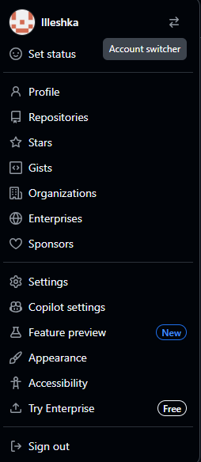
2. Створіть новий публічний репозиторій, який будете використовувати для додавання всіх виконаних робіт з дисципліни «Операційні системи» (якщо працюєте в команді долучіть інших учасників команди до його редакторів).

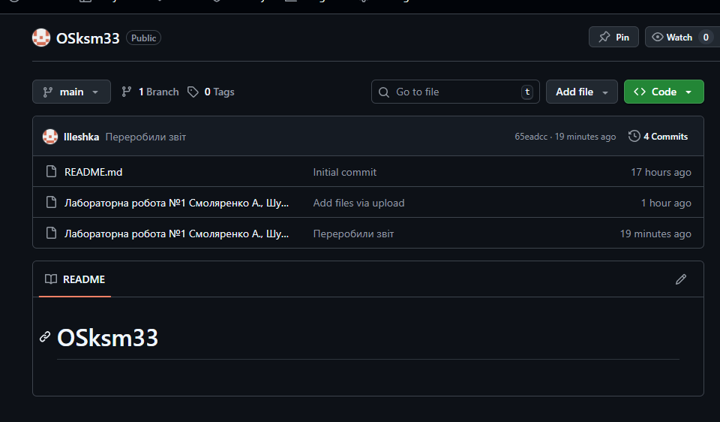

1. Розмістіть свій перший звіт про виконаний Work-case 1 (презентацію, текстовий файл, html-сторінку) у даному репозиторії.



# 

# ПЕРЕЛІК ВИКОРИСТАНИХ ДЖЕРЕЛ

1. Онлайн-курс “Git для розподіленої розробки програмного забезпечення” [Електронний ресурс] - Доступ до ресурсу:

<https://courses.prometheus.org.ua/courses/course-v1:LinuxFoundation+GIT101+2023_T1/about?gclid=Cj0KCQiA3eGfBhCeARIsACpJNU-f-EbxRZj-JZ-GlwxXgg3ygYd4gK6aRZy13TDnpxO_neOQ11-zD1IaAqcsEALw_wcB>

1. Git Підручник [Електронний ресурс] - Доступ до ресурсу:

<https://w3schoolsua.github.io/git/index.html>

1. Pro Git [Електронний ресурс] - Доступ до ресурсу: <https://git-scm.com/book/uk/v2>
2. Learn Git Branching [Електронний ресурс] - Доступ до ресурсу: <https://learngitbranching.js.org/?locale=uk>
3. Git How To: курс навчання Git українською [Електронний ресурс] - Доступ до ресурсу: <https://githowto.com/uk>
4. Shell [Електронний ресурс] - Доступ до ресурсу: <https://www.learnshell.org/>
5. Unix / Linux for Beginners [Електронний ресурс] - Доступ до ресурсу: <https://www.tutorialspoint.com/unix/index.htm>
6. Linux Admin Tutorial [Електронний ресурс] - Доступ до ресурсу: <https://www.tutorialspoint.com/linux_admin/index.htm>
7. Ubuntu Tutorial [Електронний ресурс] - Доступ до ресурсу: <https://www.tutorialspoint.com/ubuntu/index.htm>
8. Linux Survival [Електронний ресурс] - Доступ до ресурсу: <https://linuxsurvival.com/>